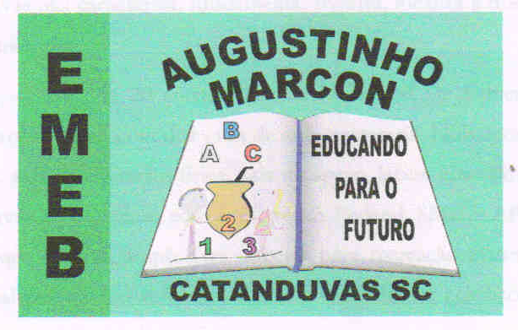 | Escola Municipal de Educação Básica Augustinho Marcon.  Catanduvas, outubro de 2020.  Diretora: Tatiana Bittencourt Menegat.  Assessora Técnica Pedagógica: Maristela Apª. Borella Baraúna.  Assessora Técnica Administrativa: Margarete Petter Dutra.  Professora: Gabriela Abatti.  Aluno(a):  3º ano

AULA 04- SEQUÊNCIA DIDÁTICA – EDUCAÇÃO FÍSICA
26 A 30 DE OUTUBRO

NOME DA ATIVIDADE: TIRA A BOLINHA.

DESENHE NO CHÃO UM TRIÂNGULO E CONFECCIONE 5 BOLINHAS DE PAPEL, ESPALHE AS BOLINHAS DENTRO DO TRIÂNGULO, DEPOIS PEGUE UMA DELAS E COM O MOVIMENTO DO JOGO DE BOLICA TENTE BATER NAS BOLINHAS FAZENDO COM QUE TODAS AS BOLINHAS FIQUEM FORAM DO TRIÂNGULO. IRÁ UM VÍDEO NO GRUPO DO WHATSAPP EXPLICANDO E DEMONSTRANDO A ATIVIDADE.

DURAÇÃO : 30 MINUTOS.

